教 案
上课日期 |  |  |  | 课时数 |  | 2
第 1 章  第 2 讲 | 授课名称 |  | 【初级篇】项目一：在线考试系统（模块二：系统分析） | 课 型 |  | 理论课
教学目标 | 掌握使用PHP代码动态地输出一个网页的流程，了解B/S和C/S架构的区别。了解PHP语言的特点
教学重难点 | 搭建开发环境、B/S和C/S架构的区别。
课程思政点 | 培养学生严谨的工作态度，良好的工作作风
教法与学法 | 教学采用教师课堂讲授为主   概念性知识点：提出为什么，将抽象具体化，配合教学PPT、图例辅助讲解。   功能性知识点：提需求，并上机演示如何应用，重点内容总结运行原理。   项目实战开发：分析项目的各个功能模块，分别按照模块上机演练具体实现。
参考资料 | 《PHP+MySQL网站开发项目式教程》 传智播客/编著  出版社：人民邮电出版社 出版日期：2016-08
教学过程
教学内容 |  |  |  |  | 师生互动
（项目综述、开发背景、项目预览、任务一：需求分析、任务二：系统分析）  一、创设情境、激趣导入（导入新课）  （1）教师通过演示网上已有的在线考试系统的使用（例如：上学吧在线考试等），来引出本次要学习的项目，以及任务一和任务二。  （2）明确学习方向。  【知识点】  认识PHP  常用编辑工具  【能力点】  掌握PHP工作的整个流程  二、自主、合作、探究（讲授新课）  B/S架构常见软件：百度搜索、淘宝网、新浪微博。  （1）开发平台  Web服务器软件平台主要有LAMP、J2EE和.Net 。  PHP常用的开发环境有：LAMP、WAMP、LNMP、WNMP。  LAMP：Linux（系统）、Apache（服务器）、MySQL（数据库）、PHP。  WAMP：Windows（系统）、Apache（服务器）、MySQL（数据库）、PHP。  LNMP：Linux（系统）、Nginx（服务器）、MySQL（数据库）、PHP。  WNMP：Windows（系统）、Nginx（服务器）、MySQL（数据库）、PHP。  （2）PHP概述  PHP于1994年由Rasmus Lerdorf创建。  PHP最初是Personal Home Page的缩写，表示个人主页。  后来又用C语言重新编写，加入表单解释器，并可以访问数据库，成为了PHP的第二版：PHP/FI（FI即Form Interpreter，表单解释器）。  经过多次修改，形成了PHP超文本预处理器（PHP: Hypertext Preprocessor）。  PHP是一种在服务器端执行的脚本语言，用于开发动态网站。  打开成熟的网站带领学生区分静态网站与动态网站。  利用在HTML中插入PHP代码进一步的展示静态网站与动态网站的区别。  动态网站的特点：增强了网页浏览者与Web服务器之间的信息交互。 |  |  |  |  | 引导学生用百度等搜索引擎进行查找相关信息。  认真听从老师讲解。  掌握PHP的基本概念  学生了解PHP的执行过程
（3）PHP工作流程  完整的PHP网站包括：操作系统、Web服务器、数据库、PHP软件和浏览器。  熟悉的画图软件（如：viso），带领学生一起画出PHP的工作流程。  梳理网站开发所需要涉及的常用技术，及其常用技术的用途。  给学生布置一个任务，利用“知识储备”，完成该项目的系统分析。  根据学生的完成度，以图示的方式直观地补充讲解  三、课堂热身（代码演示及课堂练习）  PHP网站实例：  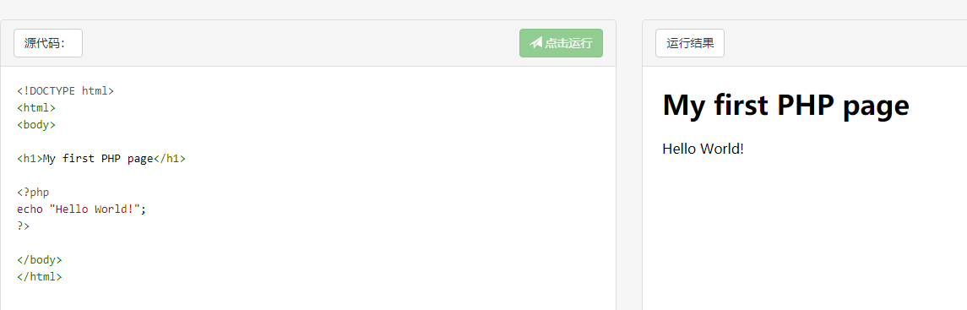  源码：<!DOCTYPE html>  <html>  <body>  <h1>My first PHP page</h1>  <?phpecho "Hello World!";?>  </body>  </html>  四、拓展延申  PHP语言的特性包括：  1、PHP 独特的语法混合了 C、Java、Perl 以及 PHP 自创新的语法。  2、PHP支持几乎所有流行的数据库以及操作系统。  3、PHP可以比CGI或者Perl更快速的执行动态网页——动态页面方面，与其他的编程语言相比：  PHP是将程序嵌入到HTML文档中去执行，执行效率比完全生成htmL标记的CGI要高许多；  PHP具有非常强大的功能，所有的CGI的功能PHP都能实现。  4、最重要的是PHP可以用C、C++进行程序的扩展！  五、归纳总结，布置课后作业  （1）简述PHP语言特点。  （2）用PHP实现“Hello World!”。 |  |  |  |  | 讨论PHP语言的工作流程  学生归纳、总结分组讨论本节课内容。  完成课堂练习。  学生认真记录教师布置的作业。
课后反思

